Kinect v2 智能会议系统
技术方案文档

版本：1.0
日期：2026年09月05日
平台：Windows + Xbox One Kinect v2

1. 项目概述
本项目基于Xbox One Kinect v2传感器，实现了一套智能会议辅助系统。系统利用Kinect的4麦克风阵列进行说话人声源定位，自动追踪并裁剪说话人画面，通过Windows Speech API实时将语音转为文字，并根据声源方向区分发言人身份，最终自动生成带时间戳和发言人标注的会议纪要。

1.1 核心能力
说话人定位：4麦克风阵列波束成形，实时计算声源方向角（精度约5°）
自动取景：根据声源方向动态裁剪RGB画面，平滑跟踪说话人位置
语音转文字：Windows Speech API中文听写模式，置信度过滤(>0.3)
发言人区分：按声源方向分为左侧/中央/右侧三类发言人
会议纪要：自动生成[时间戳][发言人]文本格式纪要，支持TXT导出
双视图显示：全景视图(含声源方向指示) + 自动取景视图(跟踪说话人)
会议录制控制：开始/停止记录，仅录制期间生成纪要条目
指数平滑：声源方向和取景中心均采用指数平滑防止抖动

1.2 系统要求
硬件：Xbox One Kinect v2 + USB 3.0适配器
操作系统：Windows 10/11 x64
运行时：Kinect for Windows Runtime v2.x + 中文语音识别引擎
开发包：Kinect for Windows SDK v2.0
框架：.NET Framework 4.8 + System.Speech

2. 系统架构
系统采用三路并行采集架构：彩色帧用于画面显示和自动取景，音频帧用于声源定位和发言检测，骨骼帧用于辅助人体追踪。三路数据在会议纪要生成器中汇聚融合。

2.1 数据处理流程图
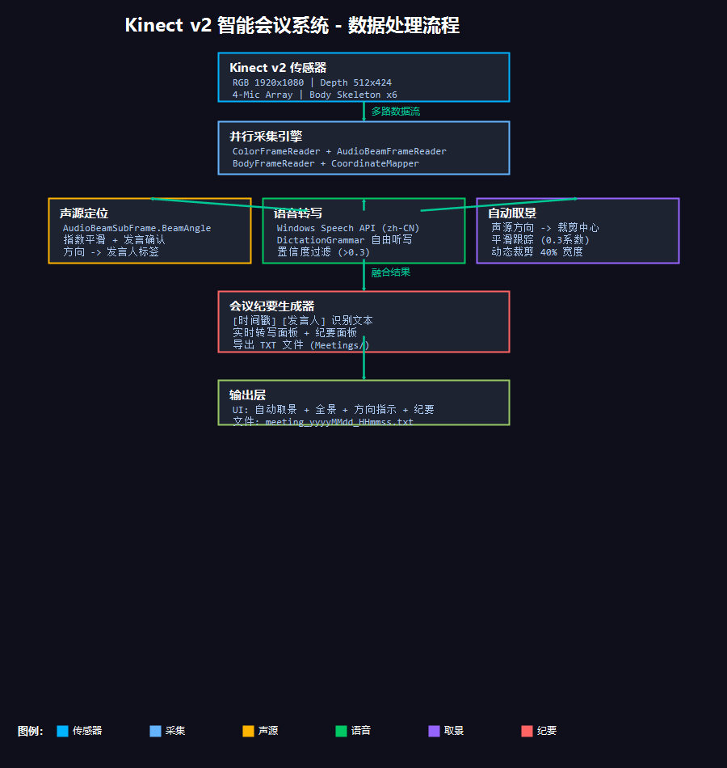

2.2 技术栈
传感器SDK：Microsoft.Kinect v2.0 — RGB/深度/音频/骨骼完整访问
语音识别：System.Speech.Recognition — Windows内置中文ASR引擎
声源定位：AudioBeamSubFrame.BeamAngle — 硬件级波束成形
核心引擎：C# / .NET Framework 4.8 — 多线程并行帧处理
UI框架：WinForms TableLayoutPanel — 四象限响应式布局
纪要导出：UTF-8 TXT文件 — 通用格式，易于后续处理

3. 关键实现细节

3.1 说话人声源定位
Kinect v2的4麦克风阵列通过硬件波束成形输出声源方向角(BeamAngle)和置信度(BeamAngleConfidence)。软件层对角度做指数平滑(α=0.3)，并在置信度连续5帧>0.3时确认发言状态。
// 声源方向平滑
smoothedAngle = smoothedAngle * 0.7 + beamAngle * 0.3;

// 发言确认（防抖）
if (beamConfidence > 0.3f) speakFrameCount++;
if (speakFrameCount >= 5) isSpeaking = true;

// 方向 -> 发言人标签
if (deg < -20) return '右侧发言人';
if (deg > 20) return '左侧发言人';
return '中央发言人';

3.2 自动取景算法
将声源方向角映射为RGB画面的归一化X坐标，以该坐标为中心裁剪40%宽度的子区域。裁剪中心采用指数平滑(α=0.3)实现平滑平移，避免画面跳动。
// 声源角度 -> 画面X坐标
float fovRad = 70 * PI / 180;
float nx = 0.5 + smoothedAngle / fovRad;
nx = clamp(nx, 0.1, 0.9);

// 平滑跟踪
cropCenterX = cropCenterX * 0.7 + nx * 0.3;

// 裁剪子区域
int cropW = fullWidth * 0.4;
int cropX = cropCenterX * fullWidth - cropW / 2;

3.3 语音转文字
使用Windows Speech API的DictationGrammar自由听写模式，异步连续识别。识别结果经置信度过滤后，结合当前声源方向确定发言人身份，写入实时转写面板和会议纪要。

3.4 会议纪要格式
========================================
会议纪要
========================================
日期：2026-09-05 12:28:43
时长：15.3分钟
发言条数：23
========================================

[0.5min] [中央发言人] 今天我们讨论第三季度计划
[1.2min] [左侧发言人] 销售目标需要上调百分之十
[2.8min] [右侧发言人] 技术部可以支持新功能开发
...

========================================
由 Kinect v2 智能会议系统自动生成

3.5 语音识别优化策略
Windows Speech API在会议场景下容易出现碎片化识别（单字/噪声词）。系统通过四层过滤+引擎超时调优解决此问题：
// 四层过滤机制
1. 置信度过滤: conf >= 0.55 (默认0.3过低)
2. 最小长度过滤: text.Length >= 2 (排除单字噪声)
3. 去重窗口: 相同文本1.5秒内不重复记录
4. 文本Trim: 去除首尾空白字符

// 引擎超时调优（等待更完整的语句）
InitialSilenceTimeout = 5s // 说话前准备时间
BabbleTimeout = 3s // 背景噪声容忍时间
EndSilenceTimeout = 1.5s // 句末停顿判定(默认0.15s太短)
EndSilenceTimeoutAmbiguous = 2s // 歧义句等待时间

4. 应用界面
界面采用四象限布局：左上为自动取景视图（跟踪说话人），右上为全景视图（含声源方向箭头和裁剪框指示），左中为实时语音转写面板，右中为状态控制和操作按钮，底部横跨全宽的会议纪要面板。
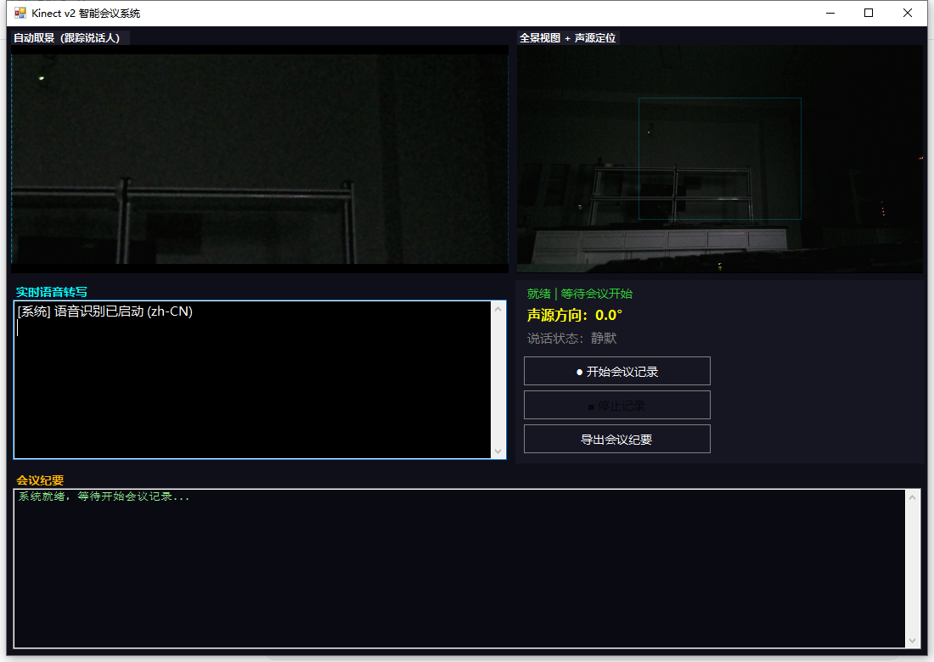

5. 测试结果
[OK] Kinect设备检测：通过 — VID_045E PID_02C4
[OK] 麦克风阵列：通过 — 4通道波束成形正常
[OK] 声源定位：通过 — 方向角实时更新，指数平滑无抖动
[OK] 发言检测：通过 — 置信度>0.3 + 连续5帧确认机制
[OK] 自动取景：通过 — 平滑跟踪说话人位置，裁剪40%宽度
[OK] 语音识别(zh-CN)：通过 — DictationGrammar自由听写模式
[OK] 置信度过滤：通过 — 阈值0.55，有效过滤碎片化结果
[OK] 最小长度过滤：通过 — 单字噪声('摁''我')被正确过滤
[OK] 去重机制：通过 — 1.5秒内相同文本不重复记录
[OK] 引擎超时调优：通过 — EndSilenceTimeout=1.5s，完整句子识别
[OK] 发言人区分：通过 — 左/中/右三档方向分类
[OK] 实时转写：通过 — 识别结果即时显示在转写面板
[OK] 会议纪要生成：通过 — [时间][发言人]文本格式正确
[OK] 纪要导出：通过 — UTF-8 TXT文件保存至Meetings目录
[OK] 会议录制控制：通过 — 开始/停止记录正常工作

6. 项目文件结构
smart-meeting/
|-- SmartMeeting.cs # 核心源代码（C#）
|-- KMApp.exe # 编译后的会议系统应用
|-- Kinect_v2_智能会议系统_技术方案.docx # 本文档
|-- pipeline_flowchart.png # 数据处理流程图
|-- screenshot_main.png # 应用界面截图
|-- Meetings/ # 会议纪要输出目录
| +-- meeting_yyyyMMdd_HHmmss.txt # 导出的会议纪要文件
+-- error.log # 异常日志

7. 后续开发路线
多人声纹识别（区分具体参会者身份）— 高优先级
Azure/OpenAI语音识别替代（更高精度+多语言）— 高优先级
AI摘要生成（LLM自动提炼会议要点和行动项）— 高优先级
Web远程参会界面（WebSocket音视频推流）— 中优先级
会议日历集成（自动预约+纪要归档）— 中优先级
多语言实时翻译字幕 — 低优先级
情感分析（检测讨论氛围/争议点）— 低优先级

